REQUERIMENTO Nº / 2022

Sr. Presidente,
Srs. Vereadores:

O Vereador que a este subscreve requer, ouvida a Casa, e após os trâmites regimentais, que seja enviada correspondência ao Exmo. Sr. Prefeito Municipal, solicitando-lhe providências cabíveis junto à Secretaria Competente, PARA VERIFICAR A SITUAÇÃO REFERENTE AOS PROBLEMAS QUE ESTÃO SENDO CAUSADOS PELA EMPRESA MULTILIFT LOGÍSTICA, UMA VEZ QUE SE TRATA DE UM TERMINAL RODOFERROVIÁRIO ONDE CAMINHÕES CARREGAM EUCALIPTO E NESTE TERMINAL OS CAMINHÕES APÓS CARREGADOS SAEM COM OS PNEUS CHEIOS DE CASCA E PEDAÇOS DE EUCALIPTO, ONDE OS MORADORES FICAM COM AS CALÇADAS DE SUAS CASAS SUJAS E COM ACÚMULO DE CASCAS NAS VALAS DOS PASSEIOS, ALÉM DISSO A POEIRA É INTENSA.

JUSTIFICATIVA: Tal Pedido visa fazer cumprir a função fiscalizadora do vereador. Os moradores da região aguardam com urgência a medida ora pleiteada.

Sete Lagoas, 05 de janeiro de 2022.

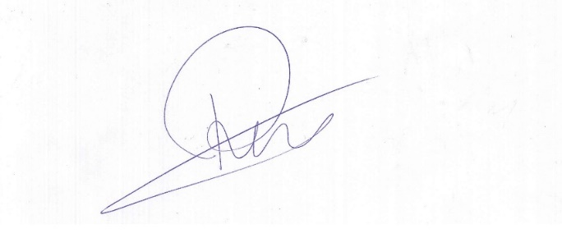

Roney do Aproximar
Vereador

